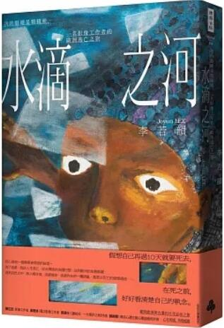
新 书 推 荐
類 別: 心靈勵志
中文書名：《水滴之河》
Shui Di Zhi He
作 者： 李若韻 Li Ruo Yun
出 版 社： 時報出版
代理公司：ANA
出版日期：2023.10.17
頁 數：432頁（平裝＼單色印刷）
審讀資料：樣書＼部份樣章

內容簡介：

假想自己再過10天就要死去，
在死之前，好好看清楚自己的執念。

我心底有一個需要被原諒的祕密。

為了逃避，我從人生逃亡，從台灣逃向法國巴黎，逃到歐洲的生態影展，逃到自然之中，對人類生氣，逃避寫作，逃避內在的一團混亂，甚至以死亡的假想遁逃……

▍橫跨歐洲與台灣的自我追尋之旅 ▍

你有過執念嗎？
一種沒有人能明白，也說不上來，但無法停止，必須去做的執念？

這本書使用「假想死亡」的方式寫作：假想自己再過十天就要死去，在死之前，好好看清楚自己的執念。來吧，那些從不敢說出的憤恨與欲望，我將重返，那三年在歐洲生態影展的狂野旅程。

李若韻是一名生態紀錄片工作者，因遭遇體制的封閉和僵化，心生困惑和抵抗，決定拋下台灣的一切，前往法國巴黎追尋理想的拍片信仰，沒想到一路上卻屢屢碰壁……最終，她選擇獨自進行10個歐洲生態影展＋1個台灣生態影展的採訪計劃，以來自島嶼的女性影像工作者身分與人展開談話。

樂觀堅持理想的人、追求事業成功的人、失意憤世的人、不在意他人目光的人、困於自我認同的人……眼前遇見的每一個人，像一顆顆水滴，這一秒河中相遇，下一秒各自分離，你擠著我，我挨著你，每一顆水滴的背後，都有著自己的故事。

她在世界這條長河裡碰撞。奇妙的是，所有強烈的不甘心、憤懣與困惑，經過淘洗，最終仍領她回到與內在自我的關係，要她面對心底埋藏的，一個需要被原諒的祕密。為了逃避，她從人生逃亡，從台灣逃向巴黎，逃到自然之中，對人類生氣，逃避寫作，逃避內在的一團混亂，甚至以死亡的假想遁逃……身旁的山與海、森林與河流卻只是靜默、流動、照映，無論人類成功或失敗，自然並不在意。

這是一本橫跨歐洲與台灣的自我追尋之書，在自然場景裡遇見不同形貌的人，用最誠實的心靈語言自剖，找一個關於生命的答案。

所有的一切只是為了讓自己成為自己。

好評推薦
陳芯宜｜影像工作者
黃惠偵｜獨立影像工作者
蔡適任｜《撒哈拉，一片應許之地》作者
蘇絢慧｜璞成心遇空間心理諮商所所長

作者簡介:

李若韻 Joyun LEE
1982年生，2015年後搬至法國巴黎發展個人藝術創作至今。

喜歡大自然，喜歡出去玩。學習背景包含生態、傳播、藝術：中山大學海洋資源系、政治大學廣播電視研究所、法國梅尼古特動物紀錄片研究所野外實拍工作坊、巴黎動物園戶外寫生藝術工作坊。生態紀錄片工作者，攝影師，近期作品以影像詩、旅行繪本、跟觀眾一起玩的互動裝置呈現。

FB「海草的風」版主，藉由自然旅行，帶大家一起吹風。擅長說故事，雖然目光向著自然，但總被人類吸引，尤其是一些人情世故的糾纏與欲望，著迷於萬物如何活存下來的生命力，崇拜叛逆，自然是自由的投射。

現居法國巴黎近郊小木屋，每天望著一棵無花果樹，感受季節更迭，追求身心靈平靜，綠女巫初級班自修生。

目錄:
三年長詩
前言——準備，以倒數十日回溯三年旅程
第一部 魔幻的山
倒數十天——再見巨石
倒數九天——美麗的皮鞋
倒數八天——你愛自然嗎？
倒數七天——沒有護照的羊
第二部 水滴之河
倒數六天——烏娜河裡的水滴
倒數五天——祕密基地
倒數四天——海邊的鬣狗先生，以綠之名
第三部 臉孔島嶼
倒數三天——島嶼是臉，峽灣是身體
倒數兩天——冒煙的樹
這天——峽灣裡的碎形理論
復活——欲望叢林
後記——清澈

版權聯絡人：
Dony Hsu ( 许伯全)
Email： service@nurnberg.com.tw∣2366175957＠qq.com

